**Біздің байланыс:**

**Ақмола облысы,**

**Көкшетау қаласы,**

**Жеңіс көшесі 32**

**тел.: 8 (7162) 50-42-41**

**2017meirim@mail.ru**

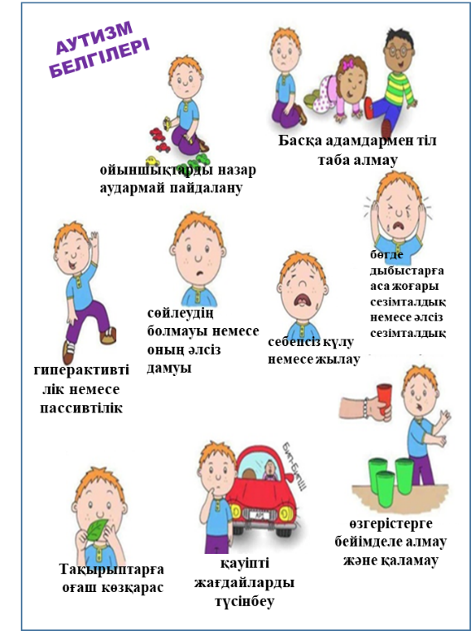



***«Бала өзіне тән көруге,ойлауға және сезуге қабілетті;осы қабілетін ауыстыру үлкен ақмақтық болады»***

***Ж.-Ж.Руссо***

**«Ақмола облысы білім басқармасының Көкшетау қаласы бойынша білім бөлімі Көкшетау қаласының «Мейірім» оңалту орталығы» коммуналдық мемлекеттік мекемесі**



**Ата-аналарға**

**Ұсыныс**



|  |  |
| --- | --- |
|  | **Үй бойынша көмек** |
|  | **Сабақтар** |
|  | **Кешкі ас** |
|  | **Бос уақыт** |
|  | **Ұйқыға дайындық** |

**Аутист баланың ата-аналарына кеңес**

**Аутизмі бар баланың** дамуының негізгі бағыты Ата-аналармен әртүрлі, эмоционалды бай қарым-қатынас болуы керек. **Ата-аналар** **баламен** көбірек сөйлесуі керек.

* **Баланың сыртқы әлемге** деген қызығушылығын үнемі ынталандырыңыз. Ол сіздің режимдік сәттеріңізді орындауға мүдделі және **балаға** немқұрайлы қарамайды, әр түрлі дыбыстық тіркестермен эмоционалды күйлерді белгілеп, баланың эмоционалды "инфекциясына" ықпал етеді. Бұл, өз кезегінде, біртіндеп оған қарым-қатынас жасау қажеттілігін және **баланың** өзінің эмоционалды *(көбінесе агрессивті)* күйін біртіндеп өзгертуіне әкеледі.

* **Баланың назарын** үнемі өз әрекеттеріңізге аударыңыз. Шомылу, киіну, тексеру және т.б. **баланы** үндемеңіз және баланы елемеңіз, керісінше, оны үнемі еліктеуге шақырыңыз. Сонымен қатар, **бала** жалпы формада өзі жасай алатын нәрсені ғана еліктей алатындығын ұмытпаңыз. Анам ән айтқан кезде жақсы,бұл тек әндер ғана емес: **аутизмі бар балалар** эфирге қарағанда музыкаға жақсы жауап беретініне қарамастан, сөйлеу көріністерін музыкалық етіп жасау керек, **баланың** атын, пікірлерін, өтініштерін, әңгімелерін, мақтауын және т.б. айту керек. **Мұндай баламен сөйлесу** - тыныш (*тіпті тыныш*) дауыс.

**\* Бала** мүлдем ұстамайтын, басқарылмайтын, Тәкаппар болған кезде "*жиек сезімі*" ауыр формаларының көрінуіне жол бермеу үшін баланың физикалық бөліну сәтінен оңай өтуіне ықпал етеді. Нәрестеде үнемі "жиек сезімін" қалыптастырыңыз

сондықтан ол біртіндеп қоршаған ортадағы жаңадан қорқуды тоқтатты.

**\* Есіңізде болсын**, немқұрайдылықтың, аффективті қоршаудың (оқшаулаудың) жанында, егер бала сізбен ешқашан жұмсақ болмаса да, сізсіз біраз уақыт қалудан бас тартса, симбиотикалық байланыс нысаны болуы мүмкін.

* Байланыс орнатудың барлық кезеңдерінде қарым-қатынас үшін қауіпсіз қашықтықты таңдап, байланысқа дайын екеніңізді кедергісіз көрсетіңіз, әр жолы баланың психикалық деңгейінен бастаңыз.

* **Баламен** тактильді қарым-қатынас кезінде оған өзінің сезімдері туралы, оның ішінде оның қарсылығына ашуланудың көрінісі туралы айту. Бұл ретте ескеріңіз, **аутизмі бар балалар** түсінбеуі сіздің сезімін және сөйлеу. Дегенмен, баланың эмоционалды ерекшеліктері ананың сүйіспеншілігін қабылдау процесіне кедергі болып табылады. **Балалардың** қарсылығын эмоционалды сезімтал, ыңғайсыз (ұзақ поцелу, құлаққа сыбырлау және т.б.) ынталандырулармен жоюды жалғастыру маңызды. Сонымен қатар, **баламен** қарым-қатынастың белгілі бір өзгеруін қолданыңыз, ол *(жағдай)* шартты түрде *"кету"* деп аталады, бала ұзақ эмоционалды байланыстардан, құшақтардан, сүйісуден аулақ болуға тырысады. Алайда, аутизмі бар баланың табиғи автономиясын ескере отырып, бұл мүмкіндікті Мұқият қолдану керек.

* баланы ешқандай талаптар мен нұсқауларсыз ойынға жұмылдырудың *(мүмкін)* әдісін тек эмоционалды жағымды, сенімді байланыс орнату үшін қолданыңыз, тіпті бала сізге назар аудармауы мүмкін.

* Баланың жылуға, салқындауға, желге, түрлі-түсті жапырақтарға, жарқын күн, еріген қар, су ағындары, құстардың әні, жасыл шөптер, гүлдерге эмоционалды реакциясын үнемі ынталандырыңыз; қоршаған ортадағы ластанған жерлерге (*бітелген,* *жағымсыз иісі бар, лас су)* және таза және жайлы тазартулар және т.б. Бұл жағдайда баланы бірнеше рет үйретіп, тиісті қимылдарды қолдануға шақырыңыз және дене қимылдары, вокализация, жетілмеген сөздер; оның мінез-құлқын мақұлдаңыз.

* Байланыс қажеттілігінің жеткіліксіз немесе толық болмауын, сондай-ақ белсенді, көбінесе жалғыздықты қалаудың агрессивті көрінісі мен сыртқы әлемнен оқшаулануды үнемі жұмсартады. Бұл ретте, ескеріңіз, бұл балалар өздерін айтарлықтай жақсы кезде, олардың оңаша қалдырады. Алайда, **баланың** іс-әрекетіне қосылыңыз, содан кейін бірлескен іс-әрекеттерді, мысалы, **бала** ойнайтын тақырыппен, *"бірге"* оқылатын кітаппен, кезек-кезек жасалған, доппен бірге талап етіңіз.

* Сізбен байланысуға және күлімсіреуге (жұмсақ дауыс, нәзік көзқарас, құшақтасу, оның атын бірнеше рет қайталау және т.б.) оның қарапайым әрекеттерін оқып үйреніңіз.

